Arbeitsblatt
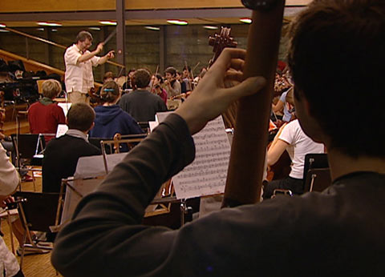
Dossier Orchester
Der lange Weg zur Aufführung – Geigen und Geigenbauer –
Musik komponieren – Profi am Schlagzeug

29:45 Minuten

- Welche Besonderheiten hat das Schweizer Jugend-Sinfonie-Orchester gegenüber einem «gewöhnlichen» Orchester?

- Was schätzen die Teilnehmer am Schweizer Jugend-Sinfonie-Orchester besonders?

- Aus welchen Klanggruppen setzt sich ein Sinfonie-Orchester zusammen und welche Instrumente bilden diese verschiedenen Klanggruppen?

- Welches sind die Hauptaufgaben des Dirigenten?

- Findest du es gerechtfertigt, dass der Dirigent, der doch selbst keinen Ton produziert, trotzdem als entscheidend dafür gilt, ob ein Orchester langweilig oder berauschend spielt?

- Worum geht es – über die Töne hinaus – in der 5. Sinfonie von Dimitri Schostakowitsch? Warum sollten die Musiker diesen Hintergrund auch kennen, wenn sie die Sinfonie spielen?

- Wie viele Billette zu 25 Franken müssten verkauft werden, damit die durchschnittlichen Kosten eines Konzerts des Schweizer Jugend-Sinfonie-Orchesters gedeckt wären?

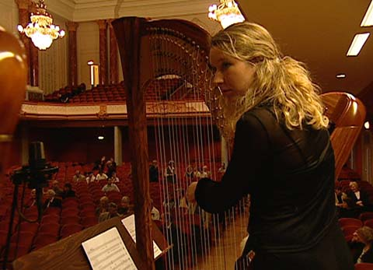
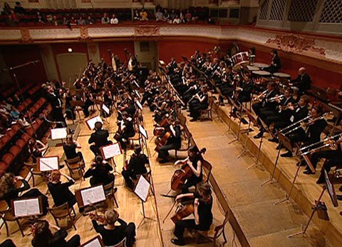
- Welche Besonderheiten hat das Schweizer Jugend-Sinfonie-Orchester gegenüber einem «gewöhnlichen» Orchester?

- Was schätzen die Teilnehmer am Schweizer Jugend-Sinfonie-Orchester besonders?

- Aus welchen Klanggruppen setzt sich ein Sinfonie-Orchester zusammen und welche Instrumente bilden diese verschiedenen Klanggruppen?

- Welches sind die Hauptaufgaben des Dirigenten?

- Findest du es gerechtfertigt, dass der Dirigent, der doch selbst keinen Ton produziert, trotzdem als entscheidend dafür gilt, ob ein Orchester langweilig oder berauschend spielt?

- Worum geht es – über die Töne hinaus – in der 5. Sinfonie von Dimitri Schostakowitsch? Warum sollten die Musiker diesen Hintergrund auch kennen, wenn sie die Sinfonie spielen?

- Wie viele Billette zu 25 Franken müssten verkauft werden, damit die durchschnittlichen Kosten eines Konzerts des Schweizer Jugend-Sinfonie-Orchesters gedeckt wären?

Lösungen im Internet unter www.myschool.sf.tv/sendungen

